Acionamento remoto para o interruptor principal e interruptor UPS no armário de distribuição
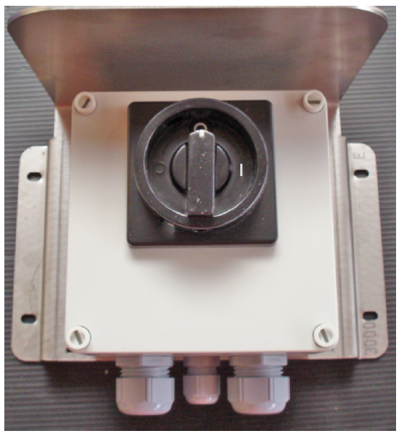
Figura 2-1: Acionamento remoto

Um elemento de comutação que se encontra na máquina, perto do console principal, é utilizado como acionamento remoto. O acionamento remoto liga os interruptores motorizados no armário de distribuição, o interruptor principal e o interruptor UPS. Após o acionamento remoto desligar, a máquina é desconectada da alimentação de energia elétrica.
O acionamento remoto é instalado em máquinas nas quais o armário de distribuição fica localizado em uma área fechada. A alimentação de energia elétrica da máquina pode ser ligada ou desligada da máquina com o acionamento remoto.
No caso de transportadores com vários segmentos do transportador e vários armários de distribuição, cada armário de distribuição tem um acionamento remoto.

